ALBUM THÉMATIQUE « POUR UNE CULTURE DE LA PAIX »
GUIDE DE L’ENSEIGNANT(E)

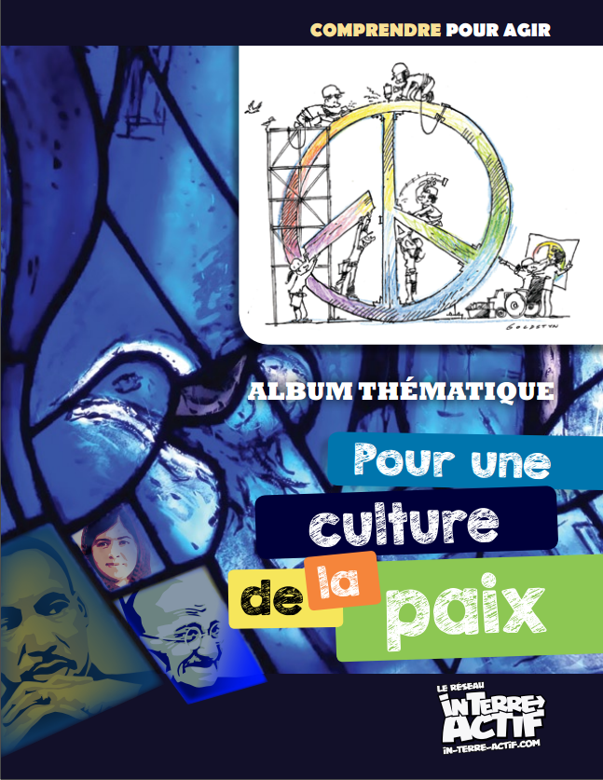

Table des matières
Quel est l’objet du guide d’accompagnement pédagogique? 3
Suggestions d’utilisation de l’album pédagogique 3
Domaines d’apprentissage et compétences disciplinaires 4
Pour une culture de la paix? 5-7
Activité : Dessine-moi la paix
Activité : Caricaturiste recherché

Culture de la violence 8
Activité : La violence et la guerre

Le militariste et les dépenses militaires 9
Pourquoi autant de violence dans le monde ?..........................………………….……………………..10
Activité : La violence et la guerre

Des organisations au service de la paix ……………………………………………………………….11

S’inspirer des leaders de la paix ………………………………………………………………….11-12
Activité : Murale sur les grands leaders de la paix
Activité : Discussion à partir de citations inspirantes

Des attitudes pacifiques qui font une différence……………………………………………………….13
Activité : Et si la différence était d’abord perçue comme une richesse!

Des stratégies pour résoudre pacifiquement un conflit………………………………………………..15
Communication non-violente……………………………………………………………………………16
La médiation……………………………………………………………………………………………...16
La coopération…………………………………………………………………………………………………….17
Activité : Un conte pour la paix

Deviens un artisan de la paix………………………………………………………………………………………18

Une multitude d’outils pédagogiques pour traiter du thème de la paix!..............................................19
Ce projet est rendu possible grâce à l’appui financier du ministère des Relations internationales et de la Francophonie (MRIF) par l’entremise du Fonds d’éducation et d’engagement du public en solidarité internationale (FEEPSI). Ce Fonds est délégué à l’Association québécoise des organismes de coopération internationale (AQOCI).
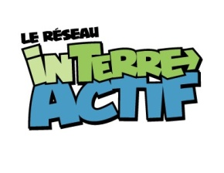
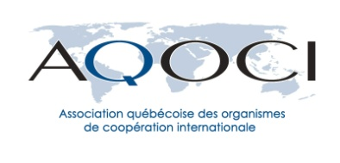

QUEL EST L’OBJET DU GUIDE D’ACCOMPAGNEMENT PÉDAGOGIQUE?
Il s’agit d’un guide d’accompagnement destiné à l’enseignante et l’enseignant ou à toute autre personne désirant utiliser l’album ou aborder le thème de la paix dans un contexte éducatif avec des élèves ou des groupes de personnes. Ce guide se veut aussi un outil d’accompagnement, un document de référence et un complément à l’album thématique « Comprendre pour agir : La culture de la paix ». Il sera particulièrement utile aux intervenants qui maîtrisent moins bien la thématique ou qui désirent recevoir des indications sur la meilleure façon d’utiliser l’album pédagogique.
COMMENT UTILISER CE GUIDE?

Afin de faciliter la lecture de ce guide, nous vous référerons au contenu de l’album thématique « Comprendre pour agir : La culture de la paix » page par page. Nous vous suggérons ici une façon d’utiliser l’album ; libre à vous de vous en inspirer et de l’adapter à votre réalité ou en fonction de vos besoins.

Pour chacune des thématiques abordées dans l’album, vous retrouvez des pages correspondantes dans ce guide. Les différentes sections proposées vous permettront d’approfondir vos connaissances et vous donneront des idées pour aborder ces sujets avec les élèves :
Questions : Plusieurs propositions de questions à poser aux élèves afin d’aborder le thème mentionné.

Pour aller plus loin : Aborde certains éléments qui sont effleurés dans l’album et qui nécessitent davantage d’explications ou des éléments qui ne sont pas abordés dans l’album, mais qui sont pertinents et qui apportent un nouvel éclairage sur la thématique. Cette section vous suggère aussi des liens web pertinents ainsi que des vidéos (en lien avec le thème de la page).
Propositions d’activités à réaliser avec les élèves : Idées pour donner une suite à la lecture des pages de l’album et pour vivre des expériences pédagogiques concrètes en lien avec les thèmes abordés.
Liens web pertinents : Liste de sites web permettant d’aller chercher plus d’information.

SUGGESTIONS D’UTILISATION DE L’ALBUM PÉDAGOGIQUE
1- Vous pouvez aborder les pages de l’album sous forme de lecture en groupe. Si les élèves ont des questions, les autres élèves peuvent tenter d’y répondre. Cela vous permettra de mieux saisir leur compréhension face à ce sujet.

2- Vous pouvez aussi travailler l’album sous forme de projet en sous-groupe. Chaque équipe aura à travailler une thématique et à bien la comprendre afin d’être en mesure de l’expliquer aux autres. Commencez par faire l’introduction de l’album en grand groupe, puis assignez une thématique à chaque équipe. Par la suite, vous pourrez demander aux équipes, une à une, de présenter à la classe (sous forme orale, écrite ou autre) la thématique sur laquelle ils ont travaillé. À la toute fin, voyez aussi la conclusion de l’album en groupe classe.

3- Vous pouvez proposer une activité que vous aurez choisie dans ce guide afin de favoriser l’intégration des informations importantes contenues dans l’album.

4- Vous pouvez télécharger l’album en ligne sur le site web du Réseau In-Terre-Actif et le travailler en classe à partir d’un tableau interactif, même si chaque élève n’a pas un exemplaire de l’album en main.

5- Enfin, l’album peut être feuilleté et utilisé à la maison avec les parents. Il peut susciter des discussions et des réflexions de famille. Cette façon de faire constitue un excellent complément à l’utilisation de l’album en classe.

DOMAINES D’APPRENTISSAGE ET COMPÉTENCES DISCIPLINAIRES
L’album pédagogique peut s’adapter à plusieurs domaines d’apprentissage et il touche diverses compétences disciplinaires. De plus, l’album peut être utilisé à différents moments au cours de l’année scolaire, procurant ainsi à l’éducateur une grande liberté pédagogique. Le tableau suivant présente quelques exemples de liens possibles avec le curriculum scolaire québécois au troisième cycle du primaire ainsi qu’au premier cycle du secondaire:
Domaines d’apprentis-sage | Niveaux | Compétences disciplinaires | Idées d’utilisations possibles
Domaine des langues | 3e cycle prim.  1er cycle sec. | Lire et apprécier des textes variés | L’élève exerce sa compréhension de texte à la suite des questions.
 | 3e cycle prim.  1er cycle sec. | Écrire des textes variés | L’élève écrit ses réflexions à partir des défis à relever.
 | 3e cycle prim.  1er cycle sec. | Communiquer oralement | L’élève communique oralement ses apprentissages et/ou les défis relevés.
Domaine de l’univers social | 3e cycle prim. | S’ouvrir à la diversité des sociétés et de leur territoire | L’élève explique les impacts d’un pays en paix ou en guerre.  L’élève comprend l’impact de la guerre sur la population.  L’élève cerne les ressemblances et les différences entre une société démocratique et une société non démocratique
 | 1er cycle sec. | Construire sa conscience citoyenne à l’échelle planétaire | L’élève établit l’apport de réalités sociales à la vie démocratique  L’élève cerne des valeurs et des principes découlant de réalités sociales  L’élève relève les droits et les responsabilités des individus
Domaine du développement personnel (éthique et culture religieuse) | 3e cycle prim. | Réfléchir sur des questions éthiques | L’élève cerne une situation d’un point de vue éthique  L’élève apprend à réfléchir avec rigueur sur des aspects de certaines réalités sociales et sur des sujets tels que la justice, le bonheur, les lois et les règlements;  L’élève examine des effets de ces options ou actions sur soi, sur les autres ou sur la situation
 | 3e cycle prim. | Pratiquer le dialogue | L’élève pratique le dialogue et la communication non-violente qui mène à l'adoption d'attitudes et de comportements favorables au vivre-ensemble.
 | 1er cycle sec. | Réfléchir sur des questions éthiques | L’élève examine la signification de différentes conduites ainsi que les valeurs et les normes que favorisent les membres d'une société en ce qui concerne le vivre-ensemble.
 | 1er cycle sec. | Pratiquer le dialogue | L’élève pratique le dialogue et la communication non-violente qui mène à l'adoption d'attitudes et de comportements favorables au vivre-ensemble.

Pour une culture de la paix
(En complément à la page 3 de l’album : Comprendre pour agir : Pour une culture de la paix)

Qu’est-ce que la paix?

Questions à poser aux élèves pour amorcer une discussion et introduire l’album
Quelle serait votre définition personnelle de la paix? (Vous pouvez noter les réponses des élèves au tableau et vous en servir comme élément de départ à l’activité : Dessine-moi la paix ici-bas)

Éléments de réponses possibles
Un sentiment affectif, un sentiment de sécurité, la joie, la découverte, la confiance, l’entente, l’harmonie avec la nature, l’absence de conflits, un état d’esprit résultant d’une harmonie personnelle, etc.
Le Petit Robert nous la définit comme suit : " C’est la situation d’une nation, d’un état qui n’est pas en guerre, ce sont des rapports calmes entre nations, c’est la concorde " (Dimension politique)
La paix est aussi reliée aux rapports que nous entretenons avec les autres. La paix sociale, entre deux ou plusieurs personnes qui ne sont pas en conflits. Par exemple, à l’école c’est une façon de vivre les relations avec ses pairs, une façon de régler les conflits et de réagir contre l’injustice. (Dimension sociale)
C’est aussi un état de calme et d’harmonie que l’on peut ressentir à l’intérieur de soi nommée souvent la paix intérieure. (Dimension personnelle)
On peut donc dire qu’il a une dimension politique, une dimension sociale et une dimension personnelle à la paix.
L’on peut multiplier les définitions, mais ce qu’il faut retenir c’est que la paix n’est pas seulement l’absence de conflits, l'absence de guerre. La paix doit être positive, basée sur le respect des droits de l’homme (justice, égalité, dignité, etc..). C’est une relation entre individus, groupes d’états ou systèmes dans lesquels les conflits sont réglés sans violence.

Activité : Dessine-moi la paix
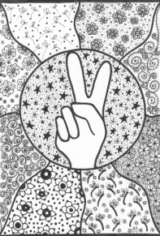
Public cible : Les élèves du 3e cycle primaire
Objectif : Permettre aux élèves de réaliser un dessin tout en exprimant sa vision de la paix
Domaine : Arts plastiques
Matériels : Crayons (feutre, bois…), feuilles
Demandez aux élèves de dessiner leur vision d’un pays en paix. Le tout pourrait être diffusé sur les murs de la place centrale de l’école afin que les parents et les enseignants puissent admirer.

Activité : Caricaturistes recherchés!
Public cible : Les élèves du 2e cycle du secondaire.
Objectif : Permettre aux élèves de réaliser une caricature engagée
Domaine : Arts plastiques
Matériels : Crayons (feutre, bois…), feuilles
Pour le secondaire, inspirez-vous des dessins d’illustrateurs des quatre coins du monde sur des thématiques fondamentales telles que la liberté d’expression, les droits de l’homme, l’environnement, etc. offert par Cartooning for Peace.
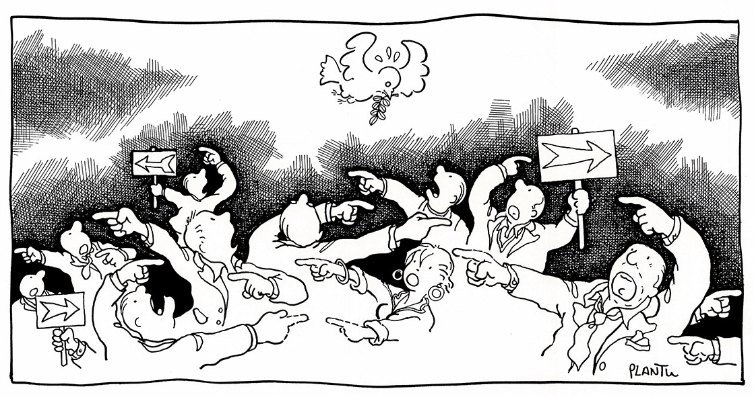

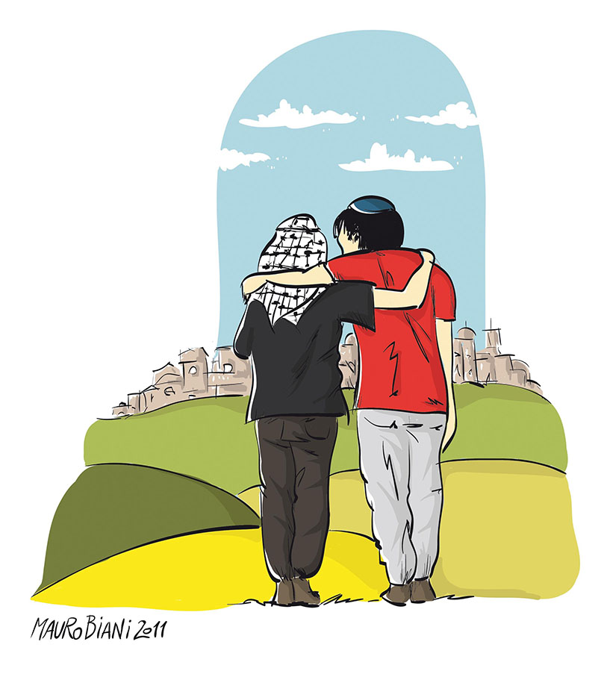

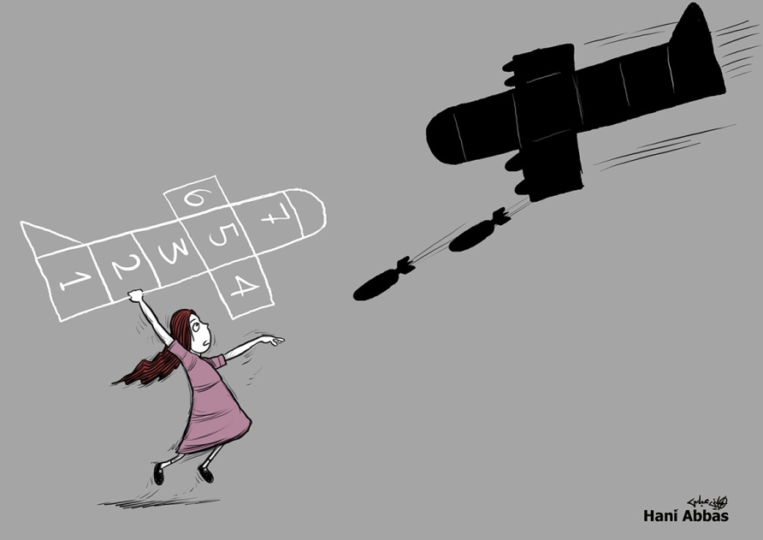

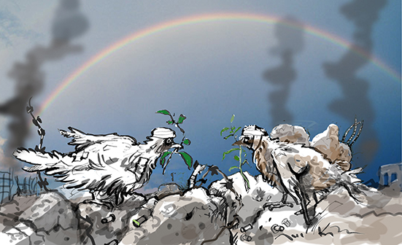

Visionner en groupe les différentes caricatures ayant pour thème Guerre et Paix proposées par Cartooning for peace. N.B Ci-haut, nous vous proposons quatre caricatures. Si vous désirez présenter aux élèves toutes les caricatures du site, prenez le temps de faire une présélection, car plusieurs peuvent être difficiles à visionner et non adaptées à des enfants du primaire. Cliquez sous le lien suivant afin de visionner les autres caricatures.

Vous pouvez prendre le temps de discuter avec les élèves sur les caricatures sélectionnées.

Posez les questions suivantes :
- Qu’est-ce que l’artiste a tenté d’exprimer selon vous ?
- Quelles sont tes réactions en voyant la caricature?
- Crois-tu que l’art peut changer le monde?
- Que veut dire la colombe de la paix?

Demandez ensuite aux élèves de réaliser leur propre caricature engagée. Celles-ci pourraient être diffusées sur les murs de la place centrale de l’école afin que les parents et les enseignants puissent les admirer.

Informations supplémentaires

La colombe de la paix
La colombe de la paix est un symbole couramment utilisé pour symboliser la non-violence. Elle tient son origine des récits de la Bible à l'épisode des 40 jours d'inondation où Noé, sur son arche, sauve de la noyade la totalité des espèces animales de la planète. Le seul signe de la terre ferme vint d'une colombe, signalant la fin des précipitations et le début de la paix sur Terre où les animaux et les hommes pourront de nouveau prospérer. On note dans ce symbole le fait qu'il est souvent accompagné d'un rameau d'olivier; le blanc, également, est le symbole occidental pour la pureté. http://fr.wikipedia.org/wiki/symbole_de_la_paix
La culture de la violence
(En complément à la page 4 de l’album : Comprendre pour agir : Pour une culture de la paix)
Demandez aux élèves de nommer une émission qu’ils connaissent bien.
Choisissez une émission (adaptée à l’âge des enfants) et comptez avec les élèves le nombre d’actes de violence aperçus après quelques minutes de visionnement de cette émission. Donnez des exemples au préalable de violence physique ou psychologique : pousser, menacer, frapper, tuer, insulter... Cet exercice peut aussi être réalisé à la maison devant une émission qu’ils ont l’habitude de regarder. Vous pouvez discuter en grand groupe de l’impact de la violence à la télévision. (Vous référez à l’album : Comprendre pour agir : Pour une culture de la paix (page 4))

Activité : La violence et la guerre
Public cible : 3e primaire
Objectif : Faire vérifier par les jeunes s'ils trouvent que la guerre et la violence occupent beaucoup de place dans leur monde d'enfants ou de jeunes.
Durée : 60 minutes
Matériel : Catalogue avec jouets pour enfants, ciseaux, feuilles, colles.
Examen de jeux ou jouets que les jeunes préfèrent.
A. À l'aide d'un catalogue, les enfants découpent leurs jouets ou jeux favoris.
B. L'animatrice ou l'animateur les invite à coller leurs images de jouets sur des cartons. Ces cartons invitent à classer leurs jouets ou jeux de la manière suivante :
- Jouets ou jeux qui m'invitent à poser des gestes violents ou des gestes de guerre;
- Jouets ou jeux qui m'invitent à m'exprimer et à m'amuser sans être violent ni dans ma pensée ou mon cœur, ni dans mes gestes.
C. L'animatrice ou l'animateur fait jaser les enfants sur la façon dont elles ou ils jouent à ces jeux. Tout en prenant soin de noter au tableau les qualificatifs et les mots d'action utilisés par les jeunes dans leurs explications.
D. L'animatrice ou l'animateur fait remarquer par la suite aux élèves, si c'est le cas, comment les mots utilisés sont ceux de la guerre, de la violence, comment ces mots s'éloignent de la notion de paix, de justice, et du respect des droits des autres.
E. L'animatrice ou l'animateur demande aux enfants si, dans un milieu où il existe des animaux vénéneux, où l'on trouve des plantes porteuses de poison, il serait correct d'habituer des enfants à jouer avec des copies-jouets de ces animaux ou plantes. Pourquoi?
F. L'animatrice ou l'animateur engage avec les enfants une discussion qui vise à ce qu'elles ou ils se rendent compte que l'habitude des jouets militaires a pour effet :
- De nous apprivoiser aux vraies armes; le fait d'en manier des copies-jouets finit par nous faire accepter l'existence de ces vraies armes et par nous faire oublier ce à quoi elles peuvent vraiment servir;
- De faire naître et d'entretenir en nous l'esprit de violence (mots, gestes);
- De nous faire considérer la guerre comme le moyen à utiliser pour régler les conflits;
- De nous faire trouver normal d'investir beaucoup d'argent pour produire, acheter, entreposer de grandes quantités de matériel militaire et par la suite l'utiliser.
Pour aller plus loin
T.R.O.P-P.E.A.C.E à pour mission de sensibiliser les jeunes et les adultes à la violence que l'on retrouve à la télévision, les jeux vidéo et Internet par le biais d'activités appropriées tout en les laissant juger par eux-mêmes du résultat. http://www.troppeace.com/index.php?option=com_content&view=article&id=10&Itemid=5

Le militarisme et les dépenses militaires
(En complément à la page 5 de l’album : Comprendre pour agir : Pour une culture de la paix)
Exercice de réflexion à faire avec les élèves en lien avec les dépenses militaires. Les données peuvent être lues à voix haute ou vous pouvez aussi réaliser une affiche avec des photos en y ajoutant ces données.

Que pourrait-on faire avec l’argent nécessaire à l’achat et l’entretien d'un seul F-35 ? 246 millions $

3700 nouveaux logements sociaux
12 hôpitaux en Afrique
5000 nouvelles infirmières
31 000 places en garderie
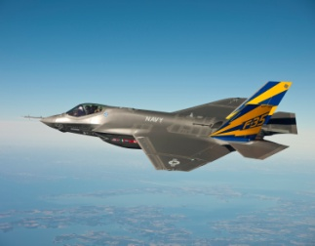
=
Et vous? Comment utiliseriez-vous cet argent?

Pour aller plus loin

Commandez l’exposition : La paix une priorité
Une expo-caricatures du Comité de Solidarité/Trois-Rivières sur la paix et les impacts de la militarisation au Canada et à travers le monde.
Illustrée par le caricaturiste Boris, l’exposition comprend également des messages inspirants provenant de plusieurs personnalités québécoises, dont Fred Pellerin, Gilles Vigneault, Laure Waridel, Dr Julien, Chloé Sainte-Marie, Joséphine Bacon et Richard Séguin, sur des thèmes aussi variés que l’environnement, la santé, l’éducation, la lutte à la pauvreté, le recrutement militaire, la coopération internationale, etc.
Celle-ci se compose de 8 bannières montées sur 4 structures portantes qui, une fois étirées, mesurent 7 pieds de haut par 2 pieds de large.
Pour en savoir davantage et/ou faire venir l'expo-caricatures dans votre école, bibliothèque, congrès, etc. pour une durée de quelques jours à un mois, contactez le (819) 373-2598.

Commandez l’exposition : Engagez-vous pour la paix

Une exposition du Réseau In-Terre-Actif qui présente une quinzaine de personnalités ou d’organisations qui ont marqué le monde par leur engagement pour la paix. Celles-ci ont reçu le Prix Nobel de la paix ou le Prix Right Livelihood (Prix Nobel Alternatif) au cours des dernières années. Communiquez avec le Réseau In-Terre-Actif pour commander cette exposition qui comporte 16 cartons « plastifiés » de 13 par 19 pouces à afficher au mur.

Pourquoi autant de violence dans le monde ?
(En complément aux pages 6 à 10 de l’album : Comprendre pour agir : Pour une culture de la paix)

Posez la question suivante aux élèves : Quelles peuvent être, selon vous, les conséquences de la guerre sur les êtres vivants et l’environnement ? Cette question est aussi posée en page 11 de l’album. Vous pouvez faire un retour en grand groupe sur les éléments énoncés par les élèves et compléter avec les informations ci-dessous.

Éléments de réponse :
Des gens meurent, se blessent, deviennent handicapés, développent des maladies, perdent leur famille et leur maison, ont faim, ont peur, sont traumatisés, etc.
De plus, la majorité des personnes qui sont tuées lors des conflits armés sont de simples civils (c’est-à-dire des « non militaires » : des citoyens, des enfants, etc.). Par exemple : en 2010, en Afghanistan, 2777 civils et 711 militaires ont été tués à cause du conflit en cours… ce qui représente 80 % de civils et 20 % de militaires.
La guerre provoque de vastes dégâts matériels…
La guerre peut parvenir à détruire l’économie du pays qui est touché. Elle engendre la destruction des usines (moins de travail disponible = moins de revenus pour la population), des champs (moins de nourriture = hausse des prix de la nourriture et famine pour les plus démunis), des écoles, des hôpitaux, des stations d’épuration des eaux, des ponts, des routes, des lignes électriques, etc.
Les impacts de la guerre sur l’environnement
Durant les guerres, les armes utilisées contiennent parfois des composantes (ex. : substances chimiques) dangereuses pour la santé et l’environnement.
Exemple de l’uranium appauvri : C’est un produit radioactif qui a été employé dans la fabrication d’obus utilisés, entre autres, contre l’Irak lors de la guerre du Golfe au début des années 1990. L’uranium appauvri pollue le sol et l’eau pour plusieurs milliers d’années et provoque chez les populations touchées une multiplication des cancers, des maladies graves et l’apparition de malformations congénitales monstrueuses. Par exemple : Dans le sud de l’Irak, après la guerre du Golfe en 1991, on estime qu’environ 900 000 tonnes de plantes comestibles et près du tiers des animaux ont été contaminés. De plus, les médecins ont constaté une augmentation de 700 % du nombre de cancers, de 400 % du nombre de malformations congénitales et de 350 % du nombre de leucémies.
D’autres conséquences de la guerre sur l’environnement : pollution de l’air et des cours d’eau, destruction des forêts et/ou des champs agricoles, mortalité d’animaux, etc.
Posez la question suivante aux élèves : Que pensez-vous de ce qui a été nommé ci-haut? Trouvez-vous que cette situation est normale?
Pour aller plus loin
La vie en vert, un monde en paix propose 8 activités à réaliser en classe afin de mieux comprendre les sources de conflits et l’impact de ces conflits sur l’environnement et l’humanité. http://www.ctf-fce.ca/lavieenvert/?show=act1
Des organisations au service de la paix
(En complément aux pages 10-11 de l’album : Comprendre pour agir : Pour une culture de la paix)

La Culture de la paix c'est ?
À l’échelle globale, la paix est aussi un engagement que doit prendre l’ensemble des pays afin d’arriver à construire un monde plus juste, démocratique et en paix. Pour ce faire, l’Organisation des Nations Unies (ONU) a défini quelques principes de bases afin de favoriser des valeurs, attitudes, comportements et modes de vie qui rejettent la violence et préviennent les conflits en s'attaquant à leurs racines par le dialogue et la négociation entre les individus, les groupes et les États.
Selon eux, pour que la paix et la non-violence prévalent dans le monde, il nous faut :

• renforcer une culture de la paix par l’éducation par la révision des programmes d’enseignement afin de promouvoir des valeurs, des comportements et des modes de vie qui vont dans le sens d’une culture de la paix telle que la résolution pacifique des conflits, le dialogue, la recherche de consensus et la non-violence.

• promouvoir le respect de tous les droits de l’homme les droits de l’homme et la culture de la paix sont complémentaires : lorsque la guerre et la violence prédominent, il est impossible d’assurer les droits de l’homme; de la même façon, sans droits de l’homme, sous toutes leurs formes, il ne peut exister de culture de la paix…

• assurer l’égalité entre les femmes et les hommes par la pleine participation des femmes dans la prise de décision économique, sociale et politique, par l’élimination de toutes les formes de discrimination et de violence contre les femmes.

• favoriser la participation démocratique parmi les fondations indispensables à la réalisation et au maintien de la paix et de la sécurité figurent des principes, des pratiques et une participation démocratique dans tous les secteurs de la société, un gouvernement et une administration transparents, la lutte contre le terrorisme, la criminalité organisée, la corruption, les drogues illicites et le blanchiment d’argent…

• développer la compréhension, la tolérance et la solidarité pour abolir les guerres et les conflits violents, il faut transcender et dépasser les images de l’ennemi par la compréhension, la tolérance et la solidarité entre tous les peuples et toutes les cultures

• prendre des mesures pour contrecarrer la promotion de la violence par les médias, y compris par les nouvelles technologies de l’information et de la communication…

• promouvoir la paix et la sécurité internationale les acquis de ces dernières années en matière de sécurité humaine et de désarmement - dont les traités concernant les armes nucléaires et le traité contre les mines antipersonnelles – devraient nous encourager dans nos efforts en ce qui concerne, par exemple, la négociation de règlements pacifiques des différends, l’élimination de la production et du trafic illicite d’armes, les solutions humanitaires dans les situations de conflit, les initiatives visant à remédier aux problèmes qui surgissent après les conflits.

C’est quoi l’ONU? (1 min 36 s)
Petite vidéo animée réalisée par 1jour1actu afin de vous présenter l’ONU en moins de deux minutes!
L’ONU, l’Organisation des Nations Unies, fête ses 70 ans. Grâce à ses Casques bleus, elle intervient en ce moment pour maintenir la paix dans 15 pays du monde, dont 9, en Afrique. Mais comment a été créée l'ONU et quel est son rôle exactement ? Toutes les réponses sont dans la vidéo. http://www.1jour1actu.com/info-animee/onu/

S’inspirer des leaders de la paix
(En complément aux pages 12-13 de l’album : Comprendre pour agir : Pour une culture de la paix)

C’est qui Malala Yousafzai ? (1 min 42 s)
Malala Yousafzai est une jeune Pakistanaise de 17 ans. Elle se bat pour que toutes les filles aient le droit d'aller à l'école. Mais pourquoi Malala est-elle devenue célèbre ? Petite vidéo animée réalisée par 1jour1actu afin de répondre à cette question en moins de deux minutes. http://www.1jour1actu.com/info-animee/cest-qui-malala/
C’est qui Gandhi ? (1 min 42 s)
Petite vidéo animée réalisée par 1jour1actu afin de vous présenter Gandhi en moins de deux minutes. http://www.1jour1actu.com/info-animee/cest-qui-gandhi/

Activité : Murale sur les grands leaders de la paix
Public cible : Les élèves du 3e cycle primaire
Objectif : Confectionner une murale mettant en lumière un des grands leaders travaillant pour la paix
Durée : 60 minutes
Domaine : Arts plastiques
Matériels : Crayons (feutre, bois…), grands cartons, colles, images ou photos des personnages imprimés.
Les élèves peuvent se mettre en équipe et faire une recherche au préalable sur des grands leaders qui ont changé le monde en cultivant la paix autour d’eux. Ils peuvent choisir parmi les trois leaders présentés dans l’album : Comprendre pour agir : Pour une culture de la paix (Malala Yousafzai, Martin Luther King et Gandhi) ou travailler sur d’autres leaders tels que le Dalaï-lama, Nelson Mandala, Mère Térésa, Rosa Park, Lester Bowles Pearson… Un album thématique sur huit grands leaders a également été produit par l’équipe du Réseau In-Terre-Actif. Vous pouvez le télécharger (ou même le commander) à l’adresse suivante :
http://www.in-terre-actif.com/394/album_thematique_comprendre_pour_agir_les_grands_leaders
Imprimez des images ou photos de la personnalité ainsi qu’une de ses citations. Demandez aux élèves de réaliser un collage à partir des éléments imprimés et d’ajouter des couleurs. Au final, les murales pourront être exposées afin que élèves, parents et enseignants puissent admirer le travail des élèves.
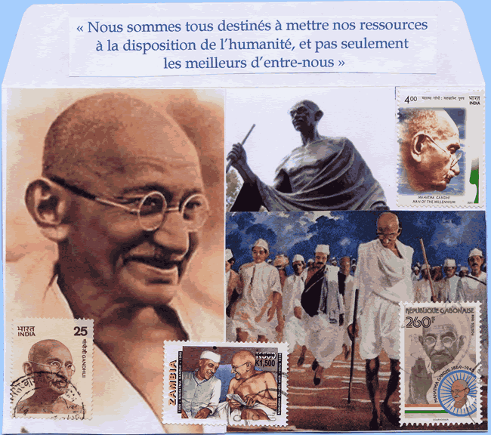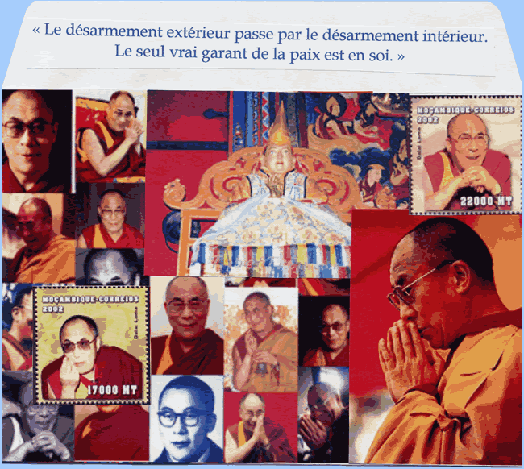
Ces exemples sont tirés du site : " La Philatélie au service de la Paix "

Activité : Discussion à partir de citations inspirantes
À partir de l’exercice proposé en page 13 sur les citations de Gandhi, discuter avec les élèves du sens des citations de Gandhi. Vous pouvez même vous inspirer à partir de d’autres citations telles que celles mentionnées ici-bas.
“La tolérance est une vertu qui rend la paix possible.” Kofi Annan
“Toutes les fleurs de demain sont dans les graines d'aujourd'hui. ” Proverbe indien
“Dis-moi et j’oublie, montre-moi et je me souviens, implique-moi et je comprends. ” Proverbe chinois
“Imagine tous les gens vivant en paix.” John Lennon
“Qui vit en paix avec lui-même vit en paix avec l’univers.” Marc Aurèle
“Vous voulez la paix : créez l’amour.” Victor Hugo
“La paix, si jamais elle existe, ne reposera pas sur la crainte de la guerre, mais sur l'amour de la paix.” Julien Benda

Des attitudes pacifiques qui font une différence
(En complément aux pages 14 et 15 de l’album : Comprendre pour agir : Pour une culture de la paix)
Propositions d’activités à réaliser avec les élèves :
Mettre sur pied un petit comité d'élèves qui se donne la mission de bâtir une "Charte de la tolérance" pour la classe ou pour l’école. Définir collectivement ce que vous choisissez d’accepter ou de refuser en tant que comportement… et faites ensuite preuve de respect les uns envers les autres!

Activité : Et si la différence était d’abord perçue comme une richesse!
Public cible : Les élèves du 3e cycle primaire
Objectif : Permettre aux élèves de réaliser une murale sur la tolérance
Domaine : Arts plastiques
Matériels : Photos, colles, cartons, cordes, épingles à linge.
Réaliser une session de photos avec des personnes de la communauté qui sont de différentes origines. Vous pourrez ajouter cette phrase tout au haut de la corde à linge : Et si la différence était d’abord perçue comme une richesse.
N.B Si votre milieu n’est pas composé de personnes provenant de diverses origines, vous pouvez réaliser un montage à partir d’images représentant des différences physiques, religieuses ou autres. Les élèves pourraient composer des textes accompagnant les photos en y joignant les éléments suivants (à titre de suggestion) :
Quel est mon nom ?
Couleurs de mes yeux, ma peau, mes cheveux…
Mon activité préférée, pourquoi?
Mon animal préféré, pourquoi?
Qu’est-ce qui me rend unique?

Réponses du « Relève les défis » de la page 15 de l’album thématique « Pour une culture de la paix » du Réseau In-Terre-Actif

L’égoïsme
Tempérament qui consiste à avoir tendance à privilégier son intérêt propre aux dépens de celui du reste du monde en général, ou d'autrui en particulier.

Le respect
Sentiment de considération que l’on a envers des personnes ou des choses et qui nous amène à les traiter avec des égards particuliers.

La jalousie
Sentiment d'envie à l'égard de quelqu'un qui possède ce que l'on n'a pas ou ce que l'on voudrait avoir. Cela s'accompagne souvent d'hostilité et de dépit.

L’entraide
C’est l’action de s’aider les uns les autres, c’est choisir de partager.

La gratitude
Reconnaissance pour un service ou un bienfait reçu.

L’indifférence
État, sentiment de quelqu'un qui ne se sent pas concerné, touché par quelque
chose, ou qui n'accorde aucune attention, aucun intérêt à quelqu'un, à quelque chose.

Pour aller plus loin

La méditation en classe

Trois exercices de méditation pour les enfants

Apprendre à se calmer, à reconnaître les émotions négatives, comme le stress ou la colère, à se concentrer pour mieux apprendre ; c’est ce que propose la méthode de méditation de pleine conscience, destinée à des enfants et des adolescents, élaborée par la psychologue et psychothérapeute Jeanne Siaud-Facchin. Voici trois exercices adaptés aux enfants dès 7 ans qu’elle propose. http://www.psychologies.com/Famille/Enfants/Epanouissement-de-l-enfant/Articles-et-Dossiers/Trois-exercices-de-meditation-pour-les-enfants

Les 4 Accords toltèques racontés aux enfants

Une petite vidéo intéressante pour le 1er et 2e cycle du primaire, celle-ci explique aux enfants les 4 principes à se rappeler afin de mieux réaliser l’impact, positif ou négatif, que nous pouvons avoir sur les autres.

InspirActions : https://www.youtube.com/watch?v=9AmEbXcbPGE&app=desktop

Des stratégies pour résoudre pacifiquement un conflit
(En complément aux pages 16 et 17 de l’album : Comprendre pour agir : Pour une culture de la paix)
Propositions d’activités à réaliser avec les élèves :
- À partir de l’aide-mémoire offert en page 17, réaliser avec les élèves un aide-mémoire personnalisé qui sera par la suite affiché en classe.

- Réaliser une discussion de groupe à partir des éléments ressortis par les élèves dans la section relève le défi de la page 17.

- Une discussion peut aussi être réalisée à partir d’exemples inventés, mais qui reste près de la réalité et des conflits qui pourraient être vécus par les élèves de votre classe ou du milieu scolaire. Vous pouvez aussi demander aux élèves d’inscrire sur une feuille un conflit personnel qu’ils ont vécus et de résoudre par écriture ou en personne ce problème en s’aidant de l’aide-mémoire.

- L’aide-mémoire peut aussi devenir l’outil d’intervention principal lors de conflits entre deux personnes ou plusieurs au sein de votre groupe. Les élèves peuvent aussi s’inspirer de la section « User de stratégies ! » (p.16 de l’album) et « relève le défi » (p.19 de l’album).

Inspirez-vous de la fiche suivante afin d’aider les élèves à démystifier les conflits que l’on peut rencontrer à l’école.

Pour aller plus loin
Le conseil coopératif de vie de classe
Proposé par NON-VIOLENCE ACTUALITÉ (Centre de ressources sur la gestion non-violente des relations et des conflits)
Voici une proposition forte intéressante afin de prendre le temps de gérer les conflits en classe. Ici, la résolution des problèmes n'appartient plus à l'enseignant seul, mais au conseil de coopération ; chacun des membres y joue le rôle de médiateur. L'enfant y apprend à écouter, à analyser, à comprendre, à prévoir, à planifier, à décider, à organiser, à apporter des solutions, à évaluer et à s'engager.Retrouvez la méthode en consultant le lien suivant : http://www.nonviolence-actualite.org/index.php/fr/fiches-pedagogiques/ecole/42

Tel-jeunes : Régler un conflit, ça s'apprend! http://teljeunes.com/informe-toi/amis/situations-difficiles/regler-un-conflit-ca-sapprend
Communication non-violente
(En complément aux pages 18 et 19 de l’album : Comprendre pour agir : Pour une culture de la paix)

Pour aller plus loin
S’entraîner à la communication non-violente (CNV - Marshall Rosenberg), un petit retour sur la communication non-violente accompagnée de plusieurs exemples. http://www.esdac.be/IMG/pdf/s_entrainer_a_la_cnv.pdf

Suggestion de lecture
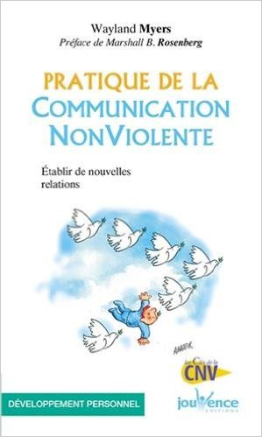
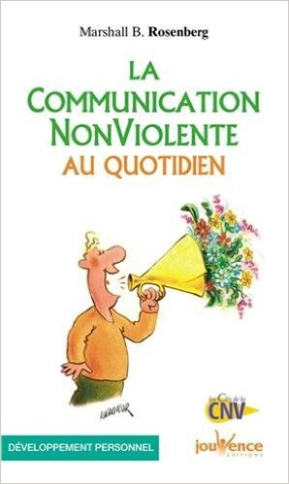

Pratique de la Communication Non-Violente de Wayland Myers, édition Jouvence, 2007

La communication non-violente au quotidien de Marshall Rosenberg, édition Jouvence, 2003

La Médiation
(En complément de la page 20 de l’album : Comprendre pour agir : Pour une culture de la paix)

Liens d’intérêt
Le programme Vers le pacifique de l’Institut Pacifique: La résolution de conflits au primaire – 3e cycle propose une démarche éducative et préventive éprouvée qui permet aux élèves de 10 à 12 ans d’être formés à la résolution de conflits et de développer leurs habiletés sociales dans le but de contribuer activement à un climat scolaire sain et sécuritaire. De plus, les apprentissages se font par des exercices et des activités qui tiennent compte de la réalité actuelle des élèves. http://institut.dev.penega.com/categorie-produit/la-resolution-de-conflits-au-primaire-3e-cycle/

Pacte Bois-Francs est un organisme de justice alternative qui a pour mission de développer une pratique différente en matière de justice en impliquant le plus activement possible les personnes concernées par la situation. Ainsi, nous désirons établir ou rétablir des rapports harmonieux entre les citoyens en proposant des activités éducatives et en mettant en place des mécanismes de résolution de conflits. http://www.pacte.ca/dans-le-milieu-scolaire/
Le Regroupement des organismes de justice alternative du Québec et ses membres proposent Passerelles, un projet collectif visant la promotion d'une saine gestion des conflits en milieu scolaire basée sur les principes de justice réparatrice que tels que l’écoute, le dialogue et la coopération. Ce projet permet aux acteurs du milieu d’être partie prenante du développement d’une vision et d’un engagement communs en gestion des conflits.http://www.rars.qc.ca/mediation-scolaire-et-prescolaire/ecoles-primaires-et-secondaires.html
La coopération
(En complément de la page 21 de l’album : Comprendre pour agir : Pour une culture de la paix)
Activité : Un conte pour la paix
Public cible : Les élèves du 3e cycle primaire
Objectif : Réaliser une activité autour d’un conte
Durée : 60 minutes
Matériels : Conte des deux chèvres sur un pont, feuilles, crayons.
Deux chèvres sur un pont
Dans un lointain pays, deux montagnes reliées par un étroit pont de bois. Sur chaque montagne vit une chèvre. Un jour, chacune décide de traverser le pont pour aller brouter sur la montagne d’à côté. Les choses se compliquent quand les deux chèvres se retrouvent face à face sur le pont qui est si étroit qu’il est difficile de se croiser(…) Elles finissent par charger l’une contre l’autre et se retrouvent toutes deux au fond de la rivière
.

Déroulement : Débutez le conte des deux chèvres sur un pont et faites une interruption au moment où les 2 chèvres sont face à face sur le pont(…). Demandez aux élèves des idées nouvelles pour terminer l’histoire. Chaque élève dessine ou écrit une fin de l’histoire selon ce qu’il imagine. En collectif, chaque élève présente la fin de son histoire à ses camarades. Les élèves retournent à leur place. Quelques fins de l’histoire sont jouées par 2 élèves, chacun prenant le rôle d’une chèvre. Demandez aux élèves de représenter comment chaque chèvre se sent à la fin selon les différentes versions racontées. Discussion sur les différentes fins, laquelle préfère-t-il ? Pourquoi ?

Quelles fins d’histoires présentées représentent le mieux la coopération?
Quelles émotions peuvent être ressenties selon la fin sélectionnée?
Revenez sur l’importance de la coopération vue en page 21 de l’album « Comprendre pour agir : Pour une culture de la paix »

Réf : Deux chèvres sur un pont Read Mac Donald, M. (2003). Choisir la Paix. 33 Contes et Proverbes des 4 coins du monde (pp.15-16). France : Éditions GRAD.

Jeux coopératifs
Retrouvez plusieurs idées de jeux coopératifs sous les liens suivants :
http://www.icem-pedagogie-freinet.org/sites/default/files/ifc_syll_jeux_coop.pdf

http://www.graines-de-paix.org/fr/outils_de_paix/jeux_et_activites/les_jeux_de_cooperation

Deviens un artisan pour la paix
(En complément de la page 22 de l’album : Comprendre pour agir : Pour une culture de la paix)

Demandez aux élèves quel(s) geste (s) de paix il pourrait faire. Proposez aux élèves de prendre une minute tous les jours afin de penser à un ou des gestes de paix. Leur engagement pourrait être affiché au mur de la classe ou dans un journal de bord. Ceci pourrait être aussi fait comme exercice d’intériorité sous forme de méditation (mon engagement pour la paix).

L'organisme Créateurs de Paix a pour mission de promouvoir des actions individuelles et collectives pour la paix, la tolérance, le respect et l’harmonie au moyen de programmes et de collaborations. Mettre l’accent sur ces valeurs humanistes pour promouvoir la paix de façon sereine et responsable. Il offre un programme comportant, à son état original, sept cahiers d’animation accompagnés du guide de formation des jeunes du secondaire et le guide du formateur. Les sept guides d’animation sont constitués du contenu qui est donné aux enfants de la maternelle à la sixième année. http://www.createursdepaix.net/notre-programme

Des idées d’actions actions pour la paix! (Proposées par EVB-CSQ)

Que faire ?
- S’informer par des articles et des livres ainsi que lors de sessions qui proposent des analyses et des solutions en lien avec différents enjeux : mondialisation, solidarité, droits humains, écologie, etc.;
- Se convaincre et en convaincre beaucoup d’autres autour de nous que l’accumulation de gestes concrets, si petits soient-ils, peuvent secouer l’indifférence ambiante ainsi que les décisions des personnes qui nous gouvernent en faveur de la paix;
- S’accorder le droit de rêver et de croire à un monde meilleur, car c’est possible;

À l’école, au collège et sur tous les lieux de travail
- Une minute de silence contre la violence et pour la paix, lors de la Journée nationale de la paix en milieu scolaire, en septembre, ou lors de la Semaine du désarmement, à la fin octobre http://unac.org/ressources/teachers-corner/?lang=fr ;
- Porter du blanc lors d’une journée ou d’une semaine contre la violence et pour la paix;
- Participer aux campagnes d’Amnistie internationale http://www.amnistie.qc.ca ;
- Fabriquer des colombes pour la paix, des affiches et décorer les lieux de travail;
- Expédier un message ou une lettre à chaque député fédéral et/ou premier ministre lui demandant de faire en sorte que le gouvernement canadien agisse pour le respect des droits humains et pour la promotion de la paix, ici et ailleurs sur la planète;
- Inviter un jeune ou un adulte de votre région à venir s’exprimer sur les conditions qu’il a vécues dans son pays d’origine où la violence et la guerre sévissaient;
- Agir quotidiennement autour de soi contre la violence dans la famille, dans les loisirs, dans les cours des écoles, au travail, etc. Consulter le site de la CSQ. http://www.lacsq.org/nos-priorites/societe/violence/ ;
- …

Une multitude d’outils pédagogiques pour traiter du thème de la paix!
Réseau In-Terre-Actif propose plusieurs outils abordant le thème de la paix. Albums pédagogiques, activités, animations clé en main et fiches pédagogiques. http://www.in-terre-actif.com/nos_outils_par_themes/paix_et_guerre
Carrefour éducation vous offre des liens web intéressants sur les leaders de la paix et quelques évènements historiques. http://carrefoureducation.qc.ca/guides_thematiques/janvier_un_mois_de_paix#sites
Graines de Paix propose une foule d’outils et un programme de sensibilisation à l’éducation à la paix. Conception, création et diffusion d’outils pédagogiques, ateliers et animations scolaires. www.graines-de-paix.org
UNESCO vous propose un recueil sur l’éducation à la non-violence. Cette initiative est une des actions menées en matière d’éducation à la non-violence par la Division de la promotion de la qualité de l’éducation, et plus particulièrement par la Section d’éducation aux valeurs universelles de l’UNESCO. http://unesdoc.unesco.org/images/0012/001266/126679f.pdf

http://www.radio-canada.ca/nouvelles/International/2011/03/09/002-rapport-onu-civils.shtml
http://www.legrandsoir.info/Armes-a-l-uranium-appauvri-20-ans-apres-ou-en-est-on.html
⁵⁻ Activité tirée de « Pour faire la paix : et si on contait ? » : https://doc.rero.ch/record/30639/files/mp_bp_p16830_2011.pdf
http://evb.lacsq.org/fileadmin/user_upload/microsites/eav-evb_internet/documents/trousses-et-activites/minute-de-silence/minute_silence.pdf

